Аналитическая справка
по результатам исследования методической деятельности муниципальных методических служб Брянской области

Дата проведения диагностики: с 24.05.2022по 30.05.2022
Цель диагностики:
сбор информации для изучения сведений об организационно-правовом статусе и кадровом составе муниципальных методических служб;
выявление и анализ существующих проблем и типичных затруднений в деятельности муниципальных методических служб для оказания научно-методической поддержки со стороны ЦНППМ ГАУ ДПО «БИПКРО»;
определение потребностей в получении исовершенствовании профессиональных компетенций,необходимыхдля эффективного функционированиямуниципальных методических служб в условиях модернизации системы образования и реализации ФГОС общего образования;
проведение коррекции и (или) проектирования содержания курсов повышения квалификации, индивидуальных образовательных маршрутов, различных форм научно-методического сопровождения и поддержки методистов с учётом выявленных проблем и дефицитов профессиональных компетенций.
Категория участников: сотрудники муниципальных методических служб Брянской области.
Количество – 62 человека.
Форма: самодиагностика профессиональных дефицитов на основании рефлексии профессиональной деятельности.
Инструментарий: анкета с вопросами закрытого и открытого типа в дистанционном режиме с использованием гугл-формы без ограничения по времени в течении 7 календарных дней.
Краткое описание содержания оценочных материалов и результаты анкетирования (в %).
В первую часть анкеты были включены 10 вопросов для получения общей информации об организационно-правовом статусе и кадровом составе муниципальных методических служб, повышении квалификации методистов, о партнёрском взаимодействии муниципальной методической службы с другими организациями и ведомствами. На данные вопросы участники самодиагностики самостоятельно формулировали ответы. Далее следовали вопросы № 11-16 закрытого типа, в которых предлагались ответы на основе выбора из готового меню. Выбор ответов сотрудниками муниципальных методических служб выявлял профессиональные задачи, решение которых вызывает у них наибольшие затруднения по различным направлениям деятельности и соответственно требует наличия определённых компетенций. Участникам самодиагностики также были предложены вопросы о готовности к обмену опытом и способах дистанционного взаимодействия с целью получения представления о способности сотрудников муниципальных методических служб к сотрудничеству и включению в деятельность сетевых профессиональных сообществ.
Статистические результаты анкетирования.
1. Количество участников анкетирования в зависимости от муниципалитета.
№ п/п | Название муниципалитета | Количество участников исследования
1 | Брасовский район | 4
2 | Брянский район | 1
3 | Брянск | 7
4 | Выгоничский район | 1
5 | Гордеевский район | 1
6 | Дубровский район | 4
7 | Дятьковский район | 2
8 | Жирятинский район | 1
9 | Жуковский район | 1
10 | Злынковский район | 2
11 | Карачевский район | 1
12 | Климовский район | 1
13 | Комаричский район | 1
14 | Красногорский район | 3
15 | Мглинский район | 1
16 | Навлинский район | 1
17 | Новозыбковский городской округ | 1
18 | Погарский район | 4
19 | Почепский район | 2
20 | Рогнединский район | 1
21 | Севский район | 1
22 | Стародубский муниципальный округ | 5
23 | Суражский район | 1
24 | Трубчевский район | 3
25 | Унечский район | 5
26 | г. Сельцо | 2
27 | г. Клинцы | 4
28 | г. Фокино | 1

Не приняли участие в опросе представители муниципальных методических служб из Клетнянского, Суземского и Клинцовского районов.
2. Распределение участников анкетирования в зависимости от занимаемой должности по штатному расписанию.

3. Распределение участников анкетирования в зависимости от стажа работы по занимаемой должности.

4. Распределение участников анкетирования в зависимости от факта внутреннего или внешнего совмещения должностей.

5 . Распределение участников анкетирования в зависимости от уровня образования.

6.Распределение участников анкетирования в зависимости от наличия повышения квалификации в 2021, 2022 гг.

7. Статистическая информация об организационно-правовом статусе
муниципальных методических служб.
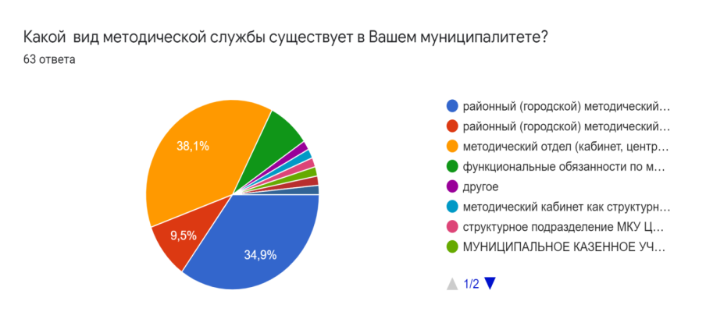
8. Статистическая информация о периодичности сменяемости кадров в муниципальных методических службах.
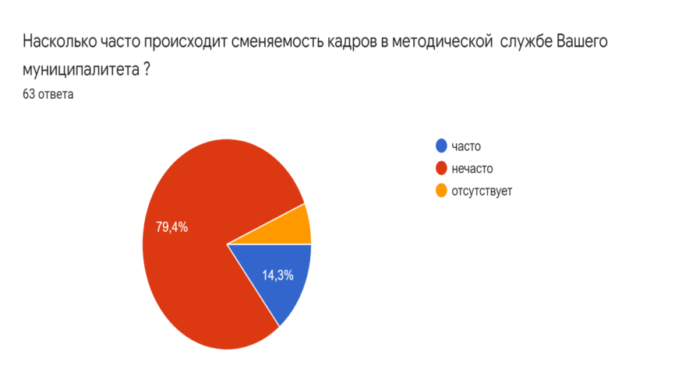
9. Статистическая информация о типичных способах дистанционного взаимодействия сотрудников муниципальных методических служб с коллегами и педагогами.

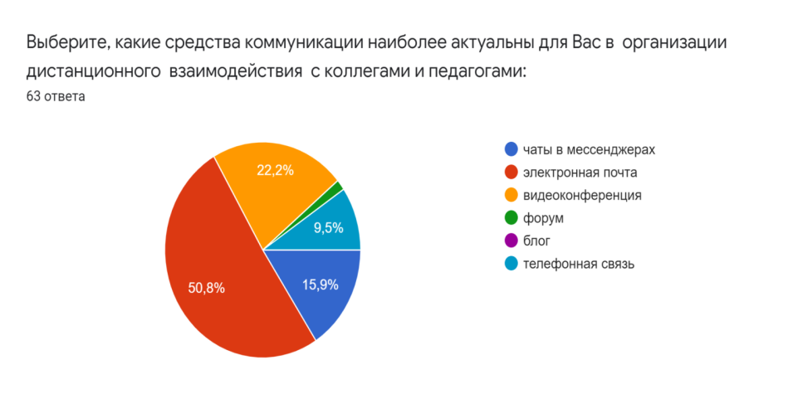
10. Статистическая информация о готовности сотрудников муниципальных методических служб к обмену опытом с коллегами.
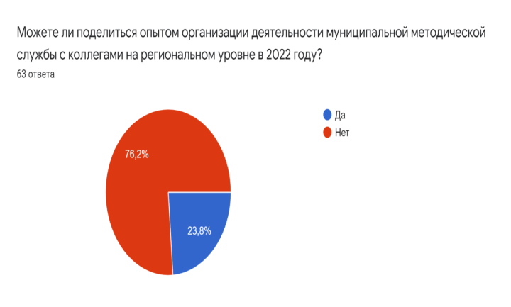
11. Анализ ответов на вопросы № 11-16 закрытого типа о профессиональных затруднениях по различным направлениям деятельности с целью выявления проблем и дефицитов определённых компетенций, необходимых сотрудникам для функционирования муниципальной методической службы.
№  п/п | Вопрос анкеты | Предлагаемые варианты ответов | % выбранных ответов участниками  анкетирования
1 | Укажите профессиональные задачи, решение которых у Вас вызывают наибольшие затруднения по аналитическому направлению деятельности. | Мониторинг профессиональных и информационных потребностей работников системы образования | 20 %
 |  | Создание базы данных о педагогических работниках образовательных учреждений района (города, округа); | 3 %
 |  | Изучение и анализ состояния и результатов методической работы в образовательных учреждениях, определение направлений ее совершенствования | 47 %
 |  | Сбор и обработка информации о результатах учебно-воспитательной работы образовательных учреждений района (города, округа) | 20 %
 |  | Мониторинг, изучение, обобщение и распространение передового педагогического опыта | 43%
2 | Укажите профессиональные задачи, решение которых у Вас вызывают наибольшие затруднения по информационному направлению деятельности. | Формирование банка педагогической информации (нормативно-правовой, научно-методической, методической и др.) | 24%
 |  | Информирование педагогических работников образовательных учреждений о новых направлениях в развитии дошкольного, общего, специального образования и дополнительного образования детей, о содержании образовательных программ, новых учебниках, учебно-методических комплектах, видеоматериалах, рекомендациях, нормативных, локальных актах. | 32%
 |  | Создание медиатеки современных учебно-методических материалов, осуществление информационно-библиографической деятельности | 59%
3 | Укажите профессиональные задачи, решение которых у Вас вызывают наибольшие затруднения по организационно-методическому направлению деятельности в период подготовки к аттестации, в межаттестационный и межкурсовой периоды | Планирование повышения квалификации и профессиональной переподготовки педагогических и руководящих работников образовательных учреждений | 3%
 |  | Оказание информационно-методической помощи в системе непрерывного образования | 17%
 |  | Организация работы районных, городских методических объединений педагогических работников образовательных учреждений | 14%
 |  | Организация сети методических объединений педагогических работников образовательных учреждений | 22%
 |  | Организация методического сопровождения профильного обучения в общеобразовательных учреждениях | 28%
 |  | Методическое сопровождение подготовки педагогических работников к проведению единого государственного экзамена | 1,6%
 |  | Определение стажировочных площадок | 33%
 |  | Проведение научно-практических конференций, педагогических чтений | 19 %
 |  | Подготовка и сопровождение конкурсов профессионального педагогического мастерства педагогических работников образовательных учреждений. | 19 %
4 | Укажите профессиональные задачи, решение которых у Вас вызывают наибольшие затруднения по консультационному направлению деятельности | Организация консультационной работы для педагогических работников муниципальных образовательных учреждений | 30%
 |  | Организация консультационной работы для управленческих кадров  Организация консультационной работы для педагогических и руководящих работников специальных (коррекционных) образовательных учреждений | 39,7 %  46 %
5 | По Вашему мнению, в осуществлении каких направлений деятельности, связанных с реализацией региональной системы научно-методического сопровождения педагогических работников и управленческих кадров, возникает наибольшее количество проблем и трудностей | выстраивание профессионального развития педагогических и управленческих кадров; | 19 %
 |  | развитие сетевого взаимодействия в муниципалитете; | 33 %
 |  | разработка различных форм поддержки и сопровождения учителей; | 14 %
 |  | создание условий для овладения педагогическими работниками и управленческими кадрами навыками использования современных технологий, в том числе цифровых; | 19 %
 |  | внедрение в образовательный процесс современных технологий обучения и воспитания, в том числе проектных форм работы с учащимися; | 14 %
 |  | создание единой системы выявления, обобщения, продвижения и внедрения подтверждавших эффективность педагогических и управленческих практик. | 44 %

Описание дефицитов профессиональных компетенций и типичных проблем в деятельности сотрудников муниципальных методических службна основании рефлексии профессиональной деятельности.
По наибольшему % ответов участников самодиагностики выделены сферы деятельности, в которых сотрудники муниципальных методических служб испытывают профессиональные проблемы и трудности, чувствуют дефициты компетенций определённых видов.
Такими являются следующиесферы деятельности муниципальных методических служб:
1) по аналитическому направлению:
1. изучение и анализ состояния и результатов методической работы в образовательных учреждениях, определение направлений ее совершенствования;
2. мониторинг, изучение, обобщение и распространение передового педагогического опыта.
2) по информационному направлению:
1. Создание медиатеки современных учебно-методических материалов, осуществление информационно-библиографической деятельности;
2. Информирование педагогических работников о новых направлениях в развитии дошкольного, общего, специального образования и дополнительного образования детей, о содержании образовательных программ, новых учебниках, учебно-методических комплектах, видеоматериалах, рекомендациях, нормативных, локальных актах.
3) по организационно-методическому направлению:
1. Определение стажировочных площадок;
2. Организация методического сопровождения профильного обучения в общеобразовательных учреждениях;
3. Организация сети методических объединений педагогических работников образовательных учреждений.
4) по консультационному направлению:
1. Организация консультационной работы для педагогических и руководящих работников специальных (коррекционных) образовательных учреждений;
2. Организация консультационной работы для управленческих кадров;
3. Организация консультационной работы для педагогических работников муниципальных образовательных учреждений
5) по направлению реализации региональной системы научно-методического сопровождения:
1. Создание единой системы выявления, обобщения, продвижения и внедрения подтверждавших эффективность педагогических и управленческих практик;
2. Развитие сетевого взаимодействия в муниципалитете.
Выводы и рекомендации.
В исследовании методической деятельности муниципальных методических служб Брянской областиучаствовали 62 человека. 100 % имеют высшее профессиональное образование. 45 % участников анкетирования не проходили повышение квалификации в 2021, 2022 гг. 37 % сотрудников муниципальных методических служб имеют совмещение должностей. В зависимости от стажа работы 50 % участников самодиагностики с опытом работы в указанной должности от 6 до 20 лет.
По организационно-правовому статусу муниципальных методических служб преобладают методические отделы (кабинеты, центры) как структурное подразделение органа управления образованием – 38 % и районные (городские) методические кабинеты - 35 %. Доля районных (городских) методических центров –9,5 %. 8 % участников анкетирования ответили, что функциональные обязанности по методической деятельности распределены между должностными лицами в управлении (отделе) образования администрации муниципалитета . 14 % участников мониторинга отметили частую сменяемость кадров в методической службе муниципалитета, 6% указали о полном отсутствии смены кадров.
100 % представителей муниципальных методических служб указали как основных партнёров для взаимодействия ГАУ ДПО «БИПКРО» и Департамент образования и науки Брянской области. 8 % взаимодействуют с другими муниципальными службами в регионе, 38 % сообщили о партнёрском сотрудничестве с другими разнообразными ведомствами и учреждениями, общественными и профсоюзными организациями.
Данные аналитического исследования свидетельствуют о понимании сотрудниками муниципальных методических служб значимости ключевых направлений, необходимости ориентации деятельности на их реализацию. Участники самодиагностики имеют представление о возрастании требований и повышенном внимании к качеству работы по данным направлениям, осознают необходимость устранения дефицитов профессиональных компетенций.
В ходе самодиагностики на основании рефлексии профессиональной деятельности обнаружились как препятствия для эффективного функционирования муниципальных методических служб дефициты следующих основных профессиональных компетенций: аналитических, управленческих, коммуникативных.
В контексте ответов участников исследования на вопросы анкеты прочитывается их неготовность к эффективной профессиональной деятельности в условиях современной информационно-образовательной среды, которая включает направленность на инновационную деятельность, оказание методической, консультационной и другой помощи педагогам на основе использования веб-ресурсов, современных технических и программных средств, а также выявляется дефицит компетенций, а именно: знание средств, методов обучения и диагностики деятельности педагогов, знание особенностей организации информационно-образовательной среды, умения осуществлятьконсультационную поддержку педагогов, профессиональное общение с ними, дистанционное обучение педагогов, организация работы с документацией на основе использования современных информационных технологий и веб-ресурсов, организация сетевого взаимодействия педагогов.
Отделу мониторинга и аналитики рекомендуется:
- Продолжить в сентябре-декабре 2022 года диагностику профессиональных дефицитов сотрудников муниципальных методических служб на основании стандартизированных оценочных процедур (диагностическая работа) и оценки результатов профессиональной деятельности по одному из направлений, реализация которого вызывает наибольшие затруднения;
- Запланировать в сентябре-декабре 2022 года серию семинаров-практикумов для сотрудников муниципальных методических служб с целью восполнения обнаруженных профессиональных дефицитов и организации обмена опытом работы;
- Предложить в августе-начале сентября 2022 года адресно муниципальным методическим службам индивидуальные образовательные маршруты для сотрудников с учётом выявленных проблем в профессиональной деятельности или запросов на определённые направления повышения квалификации;
- Включать муниципальные методические службы в совместную с ГАУ ДПО «БИПКРО» научно-методическую деятельность по направлениям, в которых существуют типичные профессиональные проблемы и трудности, дефициты компетенций, указанные участниками данного исследования в ходе предложенной самодиагностики.

Украинцева Татьяна Вячеславовна,
заведующий отделом
мониторинга и аналитики ЦНППМ

